客户因缺货改向别家采购，怎样从补货到再次成交修复供货信任｜云上订货系统
一家给餐饮门店送调味品的批发商，上周连续两次没有交齐同一款辣椒酱。门店为保证营业，从另一家供货商买到了替代品。本周仓库终于补到货，业务员在群里发一句“有货了”，客户没有回复。老板容易把这归因于客户变心；实际更可能是门店已经把新供货商写进采购习惯，单纯恢复库存并没有消除它对再次缺货的担心。要把客户挽回，企业需要同时回答三个问题：当时缺的是哪个规格、承诺为何没兑现；这次可售量能覆盖多久；门店再试一次后，日常补货是否真的稳定。一次催单无法代替这三份证据。
云上订货可把销售订单、缺货后的快速采购、商品库存、客户报价、手机商城订单与后续履约记录串起来，帮助采购、销售和仓配在同一笔业务上接力。系统不能自动判断客户为什么更信任竞争者，也不能保证供应商准时到货。下面用一次明确的缺货事件为起点，说明如何把“补到货”变成“重新取得试单、正常复购”，并在供给仍不稳时及时止损。

先还原失去的那笔需求，不要先给客户发促销
先找客户原来要的商品、规格、数量、约定送达日和实交量。十箱辣椒酱只交了六箱，与十箱全部没有交付，客户受到的影响不同；门店若周五高峰前缺货，事后周一补齐也不能抹去营业风险。销售要和仓库核订单、出库、缺口及客户当时的替代采购记录，再向客户确认：“这四箱由谁供应？规格、价格和送达是否可接受？”这不是盘问客户，而是弄清失单位置。客户若只是临时补了四箱，还可能恢复原有订货；若已经把全部同类商品交给别人，挽回成本和周期都要重新评估。
别把“不回复”直接记为价格太高。客户也可能已经有货、仍担心履约、或采购权限转给了店长。客户沟通要记录确认过的事实与推测分开：缺口四箱是订单证据，客户要求保证周五送达是明确需求，“竞争者价格更低”若无报价凭据就只能标记待核。CRM跟进、历史订单和商品需求记录要落在同一个客户、同一个SKU上，避免业务员换人后重新猜原因。
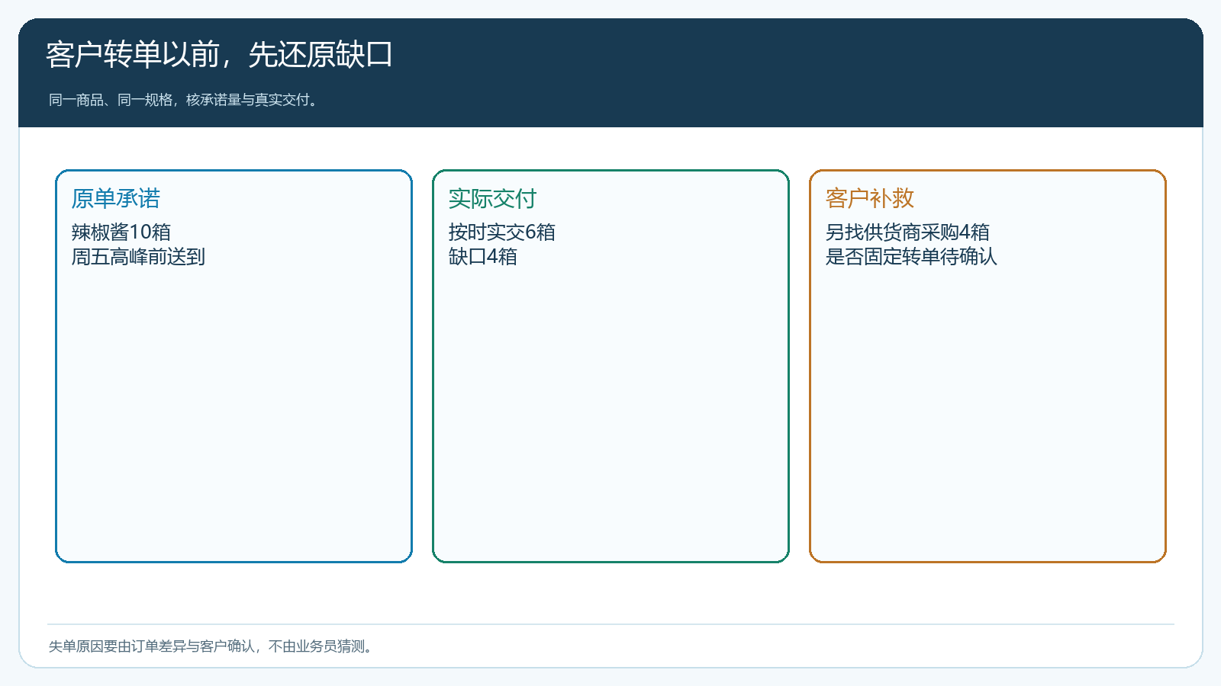
图1：先核原单的承诺、实交和缺口，再问替代采购是否已成为固定习惯。

先证实货能连续供，再谈恢复订单
补到一次货不等于供给已经稳定。采购应区分可用现货、已下单在途和口头答应的供应商数量；销售只能对客户承诺可用库存与经过确认的到货。若供应商下一批交期不确定，就把试单数量限制在现货范围，并预先谈妥同规格替代方案，不能为了抢回客户把未到货写成“随时有货”。对于高频商品，还要核未来两到三次典型补货的需求量，检查安全库存、采购周期、到货频次和客户订单截止时间。客户在乎的不是系统显示多少库存，而是每次营业所需的数量能否在约定时间送达。
管理端订单出现“无库存”并可进入快速采购，正好提示员工把销售缺口交给采购处理。这张界面说明操作入口，并不证明采购已经到货，更不能把快速采购按钮写成自动履约能力。采购新单生成后，要继续核供应商确认、实际入库与可售量，才可重新向客户报价。销售与采购约定同一口径：若客户要十箱、库内六箱、确认明天到四箱，今天最多只承诺六箱；余量另定送达或建议客户暂用替代品，并明确谁承担差价与退换。
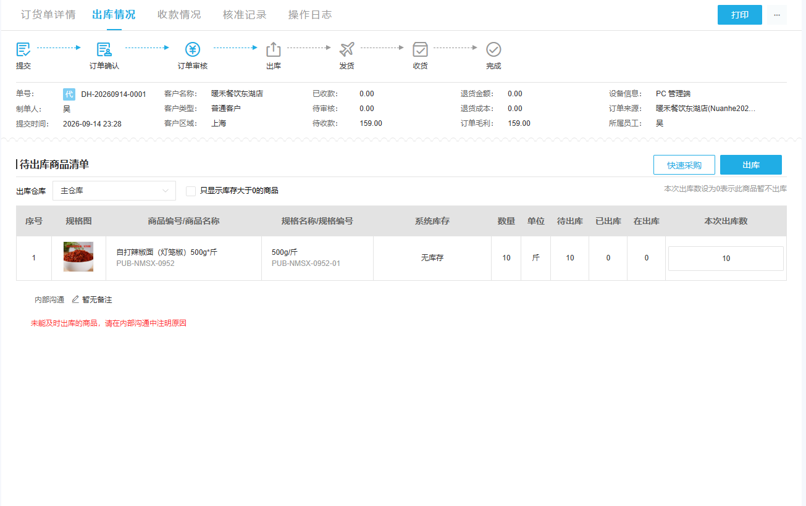
图2：订单缺口要进入采购与到货核实，不能把“已发起采购”说成“已有现货”。

挽回沟通要带着可兑现的小试单，而不是一句“现在有货”
销售回访可以先承认上次失约造成门店临时找货的麻烦，然后给出具体选择：今天先交六箱，余下四箱按确认到货日配送；或者用已核规格、口味与效期的替代品完成本周用量。请客户决定是否试一笔小订单，并写清商品、单位、价格、交付日与异常处理人。客户没有义务一次把全部采购量转回来。与其承诺“以后绝不缺货”，不如用一两次低风险订单让客户检查兑现情况。
试单要走正常交易，而非业务员私下送几箱。客户可在手机商城看到商品与价格后下单，也可由业务员按客户确认需求代录；仓库照常出库、配送签收，财务按原约定结算。若给一次性补偿，明确适用商品、数量和截止日期，不能在指定价里悄悄长期降价。门店若已接受对手替代品，本企业还要证明恢复采购的实际价值：规格更匹配、补货更稳定、退换货更清晰，或减少门店备货天数。这些价值必须由真实履约支持。
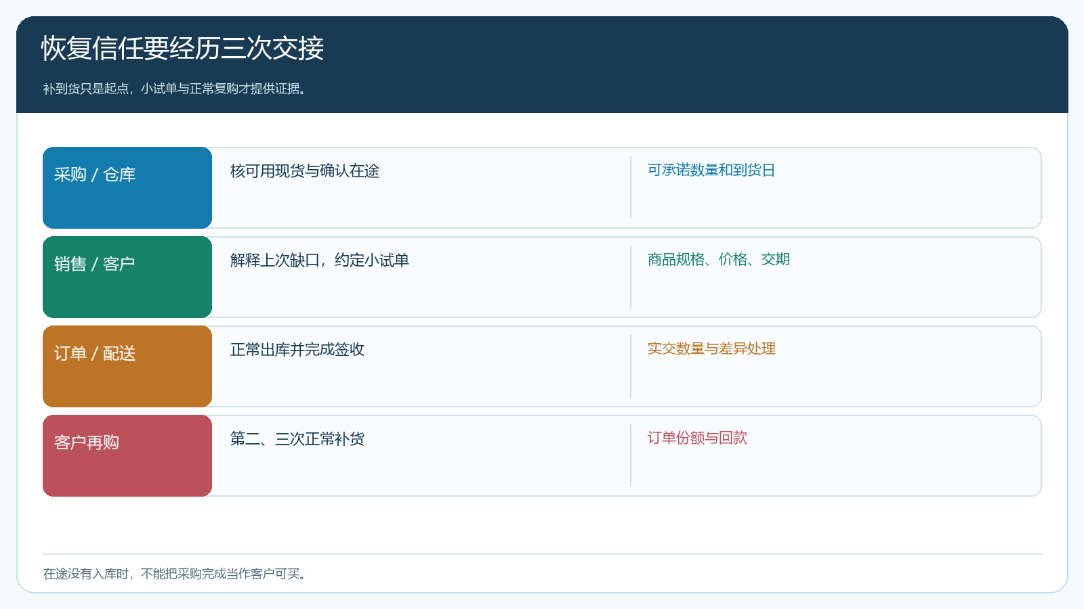
图3：每个承诺都对应责任人和记录；客户只在可验证的供给条件下重新试单。

第一笔试单后要核差异，再决定是否扩大货盘
试单签收当天要问实际收到的箱数、时间、外观与使用反馈。若六箱只到五箱，不能把系统订单金额当作“客户已经回来”；要先处理差异、补发或退款，再看对方是否愿意继续下单。第二次与第三次交易更有说明力：是否在没有额外补贴的条件下正常采购，品类和数量能否恢复到缺货前的合理水平，付款是否按期。对门店的采购频率，要按自身历史周期看，不可把三天未下单一概记作流失。
可以给客户一个公开的补货节奏：每周固定截单时间、日常库存可见范围、缺货通知和替代确认方式。销售在CRM跟进里记录下一次检查时间；采购查看商品需求与库存，仓配依据订单排交付，客服处理签收差异。管理者查看的不是业务员发了几条通知，而是缺口是否持续下降、实交是否改善、复购是否自然发生。若上游供给仍不稳定，先承认限制并缩小承诺范围，比反复承诺和失约更能保住信任。
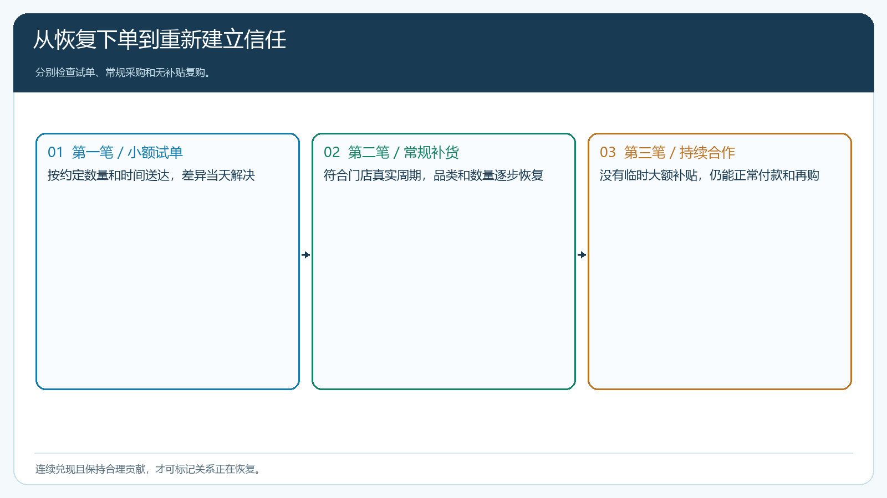
图4：第一笔看试单兑现，第二笔看恢复常规采购，第三笔看不靠补贴的持续性。

用可恢复贡献而非发券数量决定投入
老板要把挽回成本与客户未来贡献放在一起看。假设门店原先每月购买一百箱，每箱贡献八元，缺货后只剩四十箱。若一项保供安排要额外花三百元/月，并能稳定恢复五十箱，粗算增量贡献四百元，扣除保供成本只剩一百元；还应计入临时配送、补偿和应收资金占用。若实际恢复量仅二十箱，继续大额补贴就不合理。这个算例是决策方法，不是系统自动计算的利润，也不是所有客户的统一阈值。企业应按采购成本、运费、退换和回款复核自己的数字。
挽回状态建议分成“已确认原因、可供货、已发出试单邀请、试单成交、履约合格、正常复购、暂缓或放弃”。不同状态不能合并成一个“已回访”。对客户在关键经营时段需要的商品，供给能力尚未修复就不要扩大承诺；对已固定转走且长期低贡献的客户，保留事实记录、到下次供给明显改善时再联系。停止无效跟进也是保护销售时间。客户重新下单才是交易重新开始，连续兑现且能带来合理贡献，才是信任正在恢复。

把失约责任交接纳入日常经营，而非一次公关动作
采购、销售、仓配和客服最好共用一张缺货事件清单：订单号与商品规格、承诺量、实际交付量、原因、客户被迫采取的替代动作、负责解释的人、采购确认的下一次可售日、客户接受的临时方案以及实际签收结果。若采购说已补货、仓库尚未入库、销售却按在途数量接单，系统各环节都各自“完成”仍会再度失约。把可销售状态和实物入库、销售承诺时间对应起来，能让同类问题在下一次订单前暴露。
企业还要复盘上游：是供应商长期交期不稳、预测不足、单一品类集中采购，还是配送安排落后于客户截单节奏？前者需要替代供应与采购规则，后者可能需要调整截单与路线；每一种改法的成本不同。不能用一次客户优惠掩盖供给问题，因为下次同样缺货时，优惠只会让客户更早换人。复盘时从有记录的订单差异开始，选一个高频SKU和一组受影响客户做小范围验证，再把有效流程扩到同类商品。
如果第二次试单仍没交齐，应直接告诉客户实际差异和补救时点，允许其继续保留其他供应商。挽回不是要求客户立刻独家采购，而是让门店在可预期的服务上逐步增加订单份额。经过几个正常采购周期，再比较缺货前后同规格的实交率、客户下单量、投诉、退货和毛利，才能判断保供投入是否换来了稳定关系。没有这些真实结果，仅凭“库存恢复”和“销售已联系”的状态，不能宣布客户已挽回。

